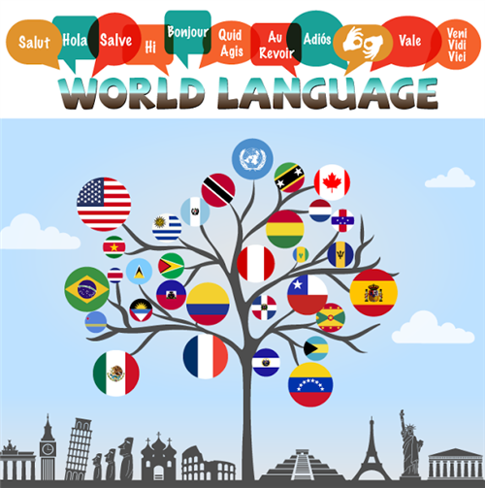
Good morning. Guten Tag. Goededag. Bonjour. Buon giorno. Bom dia. Buenos dias. Zdravstvujte. Dobry den. Jo napot kivanok. Marhaban. Bonan matenon. Dober dan, učenec/-ka.

Pravijo – več jezikov znaš, več veljaš; saj jezik povezuje, združuje ljudi. Je pomemben del našega vsakdana.

Danes boš torej razmišljala o tem, kaj je jezik, spoznala nekaj značilnosti posameznih jezikov, se preizkusila v kvizih, poslušala pesem in izdelala manjši »plakat«.
Vse to v nadaljevanju; najprej natisni priloženi delovni list Jeziki. Če ga ne moreš natisniti, nič hudega – odgovore zapiši v zvezek za angleščino ali na poseben list (kakor želiš).

Najprej reši 1. in 2. nalogo na delovnem listu.

Kopiraj spodnjo povezavo v spletni brskalnik in preberi definicijo jezika.

http://fran.si/iskanje?FilteredDictionaryIds=130&View=1&Query=jezik

Si pomislil/-a na vse možne pomene jezika? Po vsej verjetnosti ne, kajne? Razen, če si se že predhodno »posvetoval/-a« s svetovnim spletom.

Na spodnji povezavi si preberi dana dejstva o jezikih kot osnovnem načinu sporazumevanja.

https://edl.ecml.at/Facts/LanguageFacts/tabid/1859/language/Default.aspx

Reši 3. nalogo na delovnem listu.

Na spodnji povezavi najdeš podatke o jezikih, ki se govorijo v Evropi. Najprej lahko malo pobrskaš po različnih jezikih, nato pa si izberi dva jezika, ki sta ti zanimiva/ o katerih ne veš ničesar/ o katerih bi rad izvedel kaj več… in si bolj podrobno preberi dana dejstva in zanimivosti.

https://edl.ecml.at/Facts/LanguageTrivia/tabid/3129/Default.aspx

Reši 4. nalogo na delovnem listu.

Vsem se nam je že zgodilo, da smo na ulici/ avtobusu/ vlaku/ v trgovini slišali tujce in se spraševali, kateri jezik govorijo. Kopiraj spodnjo povezavo in se preizkusi:

https://edl.ecml.at/Games/Whichlanguageisit/tabid/3202/language/sl-SI/Default.aspx

Sedaj veš že kar nekaj o jezikih, zato reši spodnji kviz. Ko ga rešiš, fotografiraj svoj rezultat ali pa naredi posnetek zaslona (»Print Screen«). Ne pozabi, saj boš v nasprotnem primeru moral/-a rešiti kviz še enkrat.

https://edl.ecml.at/Games/LanguageQuiz/tabid/1873/AreaID/1/language/sl-SI/Default.aspx

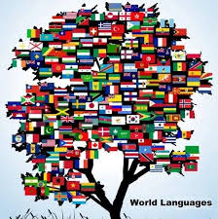
Do sedaj si spoznaval/-a naravne jezike, vendar pa obstajajo tudi umetni jeziki. Eden od teh je esperanto. Kopiraj spodnji povezavi v spletni brskalnik in si preberi nekaj dejstev/ oglej posnetek o tem umetnem jeziku, ki ga govori 2 milijona ljudi, torej toliko kot je prebivalcev Slovenije.

https://esperanto.si/sl/osnovne-informacije-o-esperantu
https://www.youtube.com/watch?v=vIQyGettpTc

Še malo za zabavo – poslušaj Adele: Hello, v esperantu.
https://www.youtube.com/watch?v=exIDp2vlkmw

Reši 5. in 6. nalogo na delovnem listu.

Kaj pa živali? Vemo, da se sporazumevajo. Ali imajo svoj jezik?
Oglej si posnetek na spodnji povezavi in ugotovi.

https://www.youtube.com/watch?v=_1FY5kL_zXU

Jeziki seveda tudi izumirajo. Zakaj? Oglej si posnetek.

https://www.youtube.com/watch?v=Qr8QsNCe3C4

Reši 7. nalogo na delovnem listu.

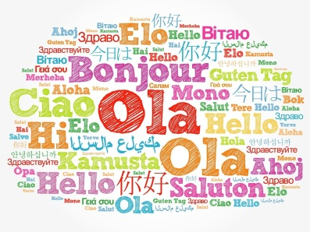
Zadnja dejavnost:
izberi si eno od spodnjih besed ali besedo po svoji izbiri (samo ne korona virus!) in v čim več jezikih zapiši, kako se izbrana beseda glasi. Besede zapiši na bel A4 list, na sredini naj bo izbrana beseda v slovenščini. Pomagaj si s spletom.

- dobrodošli
- hvala
- mama
- ljubezen

V pregled oddaj naslednje: delovni list, izbrana beseda v različnih jezikih, fotografija ali posnetek zaslona rešenega kviza na spletni strani.

V. Možek Oblak: prosim, pošlji po e-pošti na: vesna.mozekoblak@ucitelj.oskm.si

K. Mrzel: prosim, naloži v Peskovniki - spletna učilnica TJA9 – Oddaja zadolžitev –
Dan dejavnosti: Jeziki.
Ne pozabi, da se moraš najprej prijaviti (uporabniško ime: ime_priimek; geslo: zadnje tri številke EMŠO), da lahko vidiš spletno učilnico.

Za dodatna vprašanja in pojasnila sem na voljo:
- Ksenija Mrzel: ksenija.mrzel@ucitelj.oskm.si

